

Nama : Adi Sasono

NIM : 210511017

Kelas : R1 (TA21A)

Tugas Minggu 1:

Buatlah 3 buah class ( Fahrenheit, Reamur, dan Kelvin) yang mengimplementasikan OOP dimana setiap class memiliki kemampuan untuk melakukan konversi ke Temperatur yang lain.

Jawaban berupa 3 buah screenshot script beserta hasilnya dikirim ke email (freddy.wicaksono@umc.ac.id) dengan subject: **Tugas-1 PBO2 2023**

SCRIPT CLASS SUHU:

1. Fahrenheit
2. Reamure
3. Kelvin

# Nama: Adi Sasono

# NIM: 210511017

# Kelas : R1 (TA21A)

class Fahrenheit:

def __init__(self, F):

self.Fahrenheit = F

def fahrenheit_to_celcius(self):

C = (5/9) * self.Fahrenheit - 32

return C

def fahrenheit_to_reamure(self):

R = (4/9) * self.Fahrenheit - 32

return R

def fahrenheit_to_kelvin(self):

K = (5/9) * self.Fahrenheit + 273

return K

print("~"*85)

F = int(input("Masukkan Farenheit: "))

fahrenheit = Fahrenheit(F)

print("")

print("Konversi",F, "derajat Fahrenheit adalah:", fahrenheit.fahrenheit_to_celcius(), "derajat Celcius.")

print("Konversi",F, "derajat Fahrenheit adalah:", fahrenheit.fahrenheit_to_reamure(), "derajat Reamure.")

print("Konversi",F, "derajat Fahrenheit adalah:", fahrenheit.fahrenheit_to_kelvin(), "derajat Kelvin.")

print("~"*85)

# Nama: Adi Sasono

# NIM: 210511017

# Kelas : R1 (TA21A)

class Reamure:

def __init__(self, R):

self.Reamure = R

def reamure_to_celcius(self):

C = self.Reamure / 0.8

return C

def reamure_to_fahrenheit(self):

R = (self.Reamure * 2.25) + 32

return R

def reamure_to_kelvin(self):

K = (self.Reamure / 0.8) + 273.15

return K

R = int(input("Masukkan Reamure: "))

reamure = Reamure(R)

print("")

print("Konversi",R, "derajat Reamure adalah:",reamure.reamure_to_celcius(), "derajat Celcius.")

print("Konversi",R, "derajat Reamure adalah:",reamure.reamure_to_fahrenheit(), "derajat Fahrenheit.")

print("Konversi",R, "derajat Reamure adalah:",reamure.reamure_to_kelvin(), "derajat Kelvin.")

print("~"*85)

# Nama: Adi Sasono

# NIM: 210511017

# Kelas : R1 (TA21A)

class Kelvin:

def __init__(self, K):

self.Kelvin = K

def kelvin_to_celcius(self):

C = self.Kelvin - 273.15

return C

def kelvin_to_fahrenheit(self):

F = (self.Kelvin * 9/5) - 459.67

return F

def kelvin_to_reamure(self):

R = 4/5 * (self.Kelvin - 273)

return R

K = int(input("Masukkan Kelvin: "))

kelvin = Kelvin(K)

print("")

print("Konversi",K, "derajat kelvin adalah:",kelvin.kelvin_to_celcius(), "derajat Celcius.")

print("Konversi",K, "derajat Kelvin adalah:",kelvin.kelvin_to_fahrenheit(), "derajat Fahrenheit.")

print("Konversi",K, "derajat Kelvin adalah:",kelvin.kelvin_to_reamure(), "derajat Reamure.")

print("~"*85)

LINK GITHUB : <https://github.com/sasonoadi>

SCREENSHOT CLASS SUHU:

1. Fahrenheit

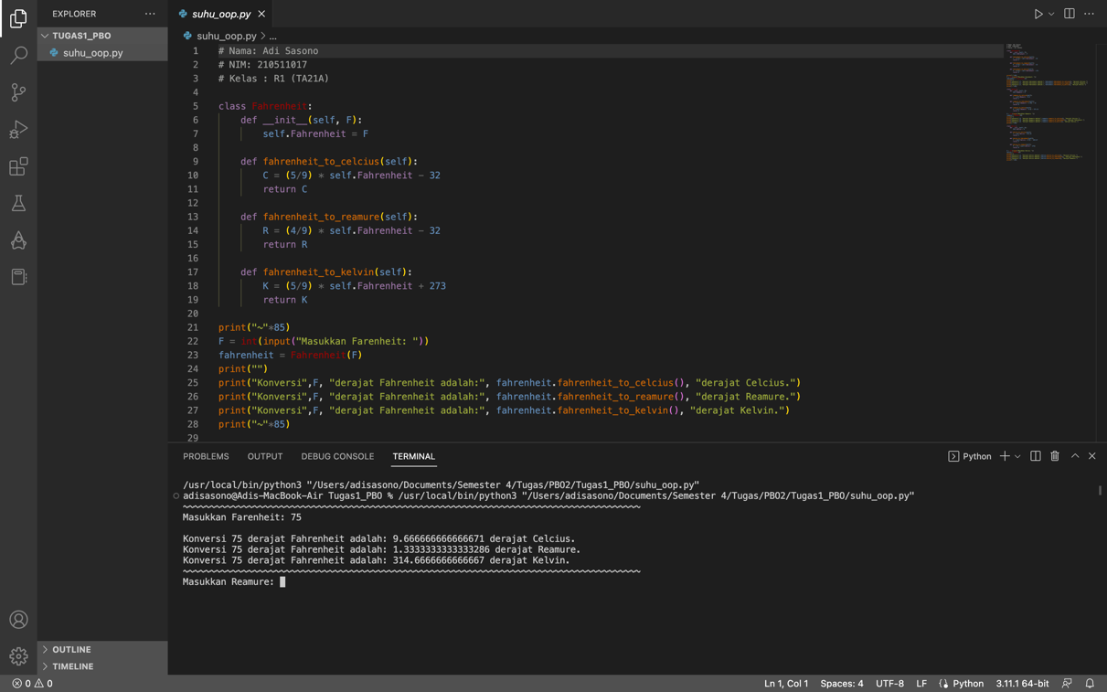

1. Reamure

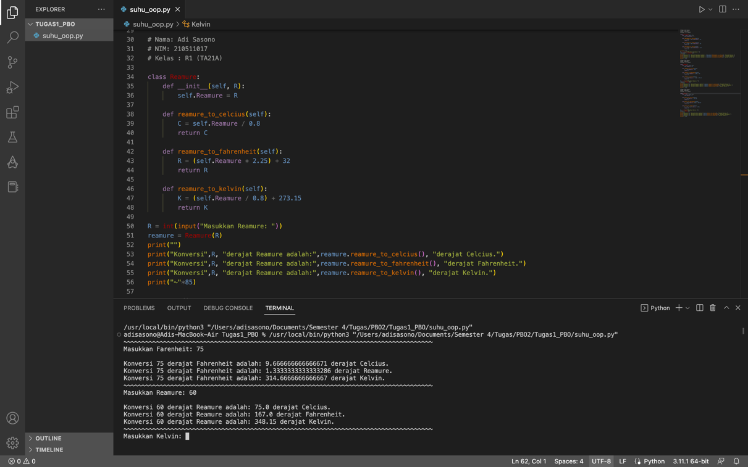

1. Kelvin

